大连民族大学
计算机科学与工程学院
《Javascript程序设计》课程实验报告
实验题目： 实验二 航空订票
实验类型：□演示性 ■验证性 □操作性 □设计性 □综合性

专业：计算机科学与技术 班级：172班
学生姓名：王飞宇 学号：2017081218
实验日期：2019年 11月24、12月1日、12月8日
实验地点：计算机综合实验教学中心网络安全与管理实验室F307
实验学时：6

实验成绩：
指导教师签字： 2019年 12月17日

要求同学报告中必须包括以下部分：

【代码】：案例实验的主要功能模块代码。
【截图】：截图示例。
【小结】：如心得体会、遇到的困难等。

系统概述
航空订票的实现需要我们有html布局、Css样式、以及javascript的基础，三者融会贯通，通过对dom树的操作编程，实现添加乘客信息卡片、删除乘客信息卡片的功能，常用联系人的直接添加删除功能，以及总价人数的统计，提交页面时对用户输入的信息的验证核对提示功能的实现，依赖于dom的中的元素的查找，对象数组的操作，正则表达式的运用理解。

画面截图
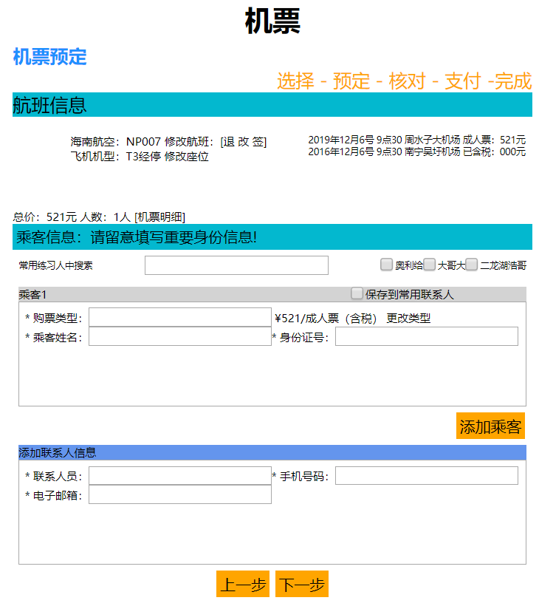

实现代码
<!DOCTYPE html>
<html>
<head>
<meta charset="UTF-8">
<title>购票</title>
<style>
略
</style>
<script src="js/jquery.js" type="text/javascript" charset="utf-8"></script>
<script src="js/layer/layer/layer.js" type="text/javascript" charset="utf-8"></script>
<script src="//ajax.aspnetcdn.com/ajax/jQuery/jquery-1.8.3.min.js"></script>
</head>

<body>
<div class="bgBox">
<h2>机票 </h2>
<div class="mainBox">
<div class="jipiaoyuding"><h4>机票预定</h4></div>
<div class="hanbanxinxiTop">选择 - 预定 - 核对 - 支付 -完成</div>
<div class="title">航班信息</div>
<div class="hanbanxinxi">
<div class="content">
<div class="logo"><img src="img/飞机.svg" alt="" width="100%" height="100%"/></div>
<div class="hangban">
<span>海南航空：NP007 修改航班：[退 改 签]</span>
<span>飞机机型：T3经停 修改座位</span>
</div>
<div class="shijianxinxi">
<span>2019年12月6号 9点30 周水子大机场 成人票：521元</span>
<span>2016年12月6号 9点30 南宁吴圩机场 已含税：000元</span>
</div>
</div>
<hr />
</div>
<div class="zonghefeiyong">总价：521元 人数：1人 [机票明细]</div>
<div class="tip">乘客信息：请留意填写重要身份信息!</div>
<div class="personDiv">
<span style="font-size: 0.5em;">常用练习人中搜索</span>
<input type="text" style="border: 0.8px solid darkgray;" />
<div class="personBOx">
<div class="person" style="display: flex; align-items: center;">
<input onchange="oftenPerson(this)" type="checkbox" value="猪琦琦"/>
<span style="font-size: 0.5em;">猪琦琦</span>
</div>
<div class="person" style="display: flex; align-items: center;">
<input onchange="oftenPerson(this)" type="checkbox" value="花哥哥"/>
<span style="font-size: 0.5em;">花哥哥</span>
</div>
<div class="person" style="display: flex; align-items: center;">
<input onchange="oftenPerson(this)" type="checkbox" value="丘比特"/>
<span style="font-size: 0.5em;">丘比特</span>
</div>
</div>
</div>
<div class="personPg"><div class="personPage"><div class="pageTop"><span>乘客1</span><div style="position: relative; right: -100px; display: flex; align-items: center;"><input type="checkbox" /><span>保存到常用联系人</span></div><span id="closeIcon" onclick="delPerson(this)"><img src="img/close.svg" alt="" width="25px" height="25px"/></span></div><div class="personImformation"><div style="float: left;"><span>* 购票类型：<input class="piao" value="" type="text" style="border: 0.5px solid darkgrey;"/> ¥521/成人票（含税） 更改类型</span></div><div style="float: left;"><span>* 乘客姓名：<input class="ming" value="" type="text" style="border: 0.5px solid darkgrey;"/></span></div><div style="float: left;"><span>* 身份证号：<input class="shen" value="" type="text" style="border: 0.5px solid darkgrey;"/></span></div></div></div></div>
<!--添加乘客岸按钮-->
<button style="background: orange; padding: 3px; position: relative; right: -189px;" onclick="addPerson()">添加乘客</button>
<div class="connectPerson" style="font-size: 0.6em; padding: 5px;">
<div class="pageTop" style="background-color: cornflowerblue;">
<span>添加联系人信息</span>

</div>
<div class="personImformation">
<div style="float: left;">
<span>* 联系人员：<input class="ming" type="text" style="border: 0.5px solid darkgrey;"/></span>
</div>
<div style="float: left;">
<span>* 手机号码：<input class="connPhone" type="text" style="border: 0.5px solid darkgrey;"/></span>
</div>
<div style="float: left;">
<span>* 电子邮箱：<input class="connEmail" type="text" style="border: 0.5px solid darkgrey;"/></span>
</div>
</div>
</div>
<div style="">
<button style="background: orange; padding: 3px;">上一步</button>
<button style="background: orange; padding: 3px;" onclick="submitCheck()">下一步</button>
</div>
</div>
</div>
<script>
//添加乘客代码段
function addPerson(){

var pageList = document.querySelectorAll('.personPage');
console.log(pageList.length);
var num = ++pageList.length;
var sum = num*521;
document.getElementsByClassName('zonghefeiyong')[0].innerHTML = "总价："+sum+"元 人数："+num+"人 [机票明细]";

var personGroup = document.getElementsByClassName('personPg')[0];
var newElement = document.createElement("div");
newElement.setAttribute('class','personPage');
newElement.innerHTML = '<div class="pageTop"><span>乘客'+num+'</span><div style="position: relative; right: -100px; display: flex; align-items: center;"><input type="checkbox" /><span>保存到常用联系人</span></div><span id="closeIcon" onclick="delPerson(this)"><img src="img/close.svg" alt="" width="25px" height="25px"/></span></div><div class="personImformation"><div style="float: left;"><span>* 购票类型：<input class="piao" type="text" style="border: 0.5px solid darkgrey;"/> ¥521/成人票（含税） 更改类型</span></div><div style="float: left;"><span>* 乘客姓名：<input class="ming" value="" type="text" style="border: 0.5px solid darkgrey;"/></span></div><div style="float: left;"><span>* 身份证号：<input class="shen" type="text" style="border: 0.5px solid darkgrey;"/></span></div></div>';
personGroup.appendChild(newElement);
}
//删除操作代码段
function delPerson(e){
console.log("关闭按钮被点击！");
console.log(e);
var onebox = e.parentNode;
var dele = onebox.parentNode;
var parentbox = dele.parentNode;
parentbox.removeChild(dele);

var pageList = document.querySelectorAll('.personPage');
console.log(pageList.length);
var num = pageList.length--;
var sum = num*521;
document.getElementsByClassName('zonghefeiyong')[0].innerHTML = "总价："+sum+"元 人数："+num+"人 [机票明细]";
}
//常用联系人添加
function oftenPerson(e){
console.log(e);
if(e.checked == true){
e.checked == false;
console.log("选中！");
if(e.value == "猪琦琦"){
var pageList = document.querySelectorAll('.personPage');
console.log(pageList.length);
var num = ++pageList.length;
var sum = num*521;
document.getElementsByClassName('zonghefeiyong')[0].innerHTML = "总价："+sum+"元 人数："+num+"人 [机票明细]";

var personGroup = document.getElementsByClassName('personPg')[0];
var newElement = document.createElement("div");
newElement.setAttribute('class','personPage');
newElement.innerHTML = '<div class="pageTop"><span>乘客'+num+'</span><div style="position: relative; right: -100px; display: flex; align-items: center;"><input type="checkbox" /><span>保存到常用联系人</span></div><span id="closeIcon" onclick="delPerson(this)"><img src="img/close.svg" alt="" width="25px" height="25px"/></span></div><div class="personImformation"><div style="float: left;"><span>* 购票类型：<input class="piao" value="成人票" type="text" style="border: 0.5px solid darkgrey;"/> ¥521/成人票（含税） 更改类型</span></div><div style="float: left;"><span>* 乘客姓名：<input class="ming" value="猪琦琦" type="text" style="border: 0.5px solid darkgrey;"/></span></div><div style="float: left;"><span>* 身份证号：<input class="shen" value="452723199805211314" type="text" style="border: 0.5px solid darkgrey;"/></span></div></div>';
personGroup.appendChild(newElement);
}else if(e.value == "花哥哥"){
var pageList = document.querySelectorAll('.personPage');
console.log(pageList.length);
var num = ++pageList.length;
var sum = num*521;
document.getElementsByClassName('zonghefeiyong')[0].innerHTML = "总价："+sum+"元 人数："+num+"人 [机票明细]";

var personGroup = document.getElementsByClassName('personPg')[0];
var newElement = document.createElement("div");
newElement.setAttribute('class','personPage');
newElement.innerHTML = '<div class="pageTop"><span>乘客'+num+'</span><div style="position: relative; right: -100px; display: flex; align-items: center;"><input type="checkbox" /><span>保存到常用联系人</span></div><span id="closeIcon" onclick="delPerson(this)"><img src="img/close.svg" alt="" width="25px" height="25px"/></span></div><div class="personImformation"><div style="float: left;"><span>* 购票类型：<input class="piao" value="成人票" type="text" style="border: 0.5px solid darkgrey;"/> ¥521/成人票（含税） 更改类型</span></div><div style="float: left;"><span>* 乘客姓名：<input class="ming" value="花哥哥" type="text" style="border: 0.5px solid darkgrey;"/></span></div><div style="float: left;"><span>* 身份证号：<input class="shen" value="452723199805219999" type="text" style="border: 0.5px solid darkgrey;"/></span></div></div>';
personGroup.appendChild(newElement);
}else if(e.value == "丘比特"){
var pageList = document.querySelectorAll('.personPage');
console.log(pageList.length);
var num = ++pageList.length;
var sum = num*521;
document.getElementsByClassName('zonghefeiyong')[0].innerHTML = "总价："+sum+"元 人数："+num+"人 [机票明细]";

var personGroup = document.getElementsByClassName('personPg')[0];
var newElement = document.createElement("div");
newElement.setAttribute('class','personPage');
newElement.innerHTML = '<div class="pageTop"><span>乘客'+num+'</span><div style="position: relative; right: -100px; display: flex; align-items: center;"><input type="checkbox" /><span>保存到常用联系人</span></div><span id="closeIcon" onclick="delPerson(this)"><img src="img/close.svg" alt="" width="25px" height="25px"/></span></div><div class="personImformation"><div style="float: left;"><span>* 购票类型：<input class="piao" value="成人票" type="text" style="border: 0.5px solid darkgrey;"/> ¥521/成人票（含税） 更改类型</span></div><div style="float: left;"><span>* 乘客姓名：<input class="ming" value="丘比特" type="text" style="border: 0.5px solid darkgrey;"/></span></div><div style="float: left;"><span>* 身份证号：<input class="shen" value="452723199805218888" type="text" style="border: 0.5px solid darkgrey;"/></span></div></div>';
personGroup.appendChild(newElement);

}
}else{
e.checked == true;
console.log("选中取消！");
//进行卡片的移除
//乘客列表
var Lists = $("div").children(".personPage");
console.log(Lists);
for(let i in Lists ) {
//设置标记 遍历找到名字
console.log(Lists [i].childNodes[1].childNodes[1].childNodes[0].childNodes[1].value);
var delName = Lists [i].childNodes[1].childNodes[1].childNodes[0].childNodes[1].value;
if(delName == e.value){
var par = Lists [i].parentNode;
par.removeChild(Lists [i]);
var pageList = document.querySelectorAll('.personPage');
console.log(pageList.length);
var num = pageList.length--;
var sum = num*521;
document.getElementsByClassName('zonghefeiyong')[0].innerHTML = "总价："+sum+"元 人数："+num+"人 [机票明细]";
}
};
// 清除对象数组多出的text标签
// for(i = 0; i < pageList.length; i++) {
// //获取到空白的texr标签对象
// if(pageList[i].nodeName == "#text") {
// var par = pageList[i].parentNode;
// par.removeChild(pageList[i]);
// }
// }
}
}
//最后校验
function submitCheck(){
//获取相对应的文本框对象数组
var piaoList = document.querySelectorAll('.piao');
console.log(piaoList);
for(let i in piaoList){
if(piaoList[i].value ==null || piaoList[i].value !=="成人票"){
piaoList[i].value = "仅限成人票~"
piaoList[i].style = "border: 0.5px solid red;"
}
}
//获取名字输入框
var mingList = document.querySelectorAll('.ming');
console.log(mingList);
for(let i in mingList){
var ct = mingList[i].value;
//非中文的表达式
var patt = /[^\u4E00-\u9FA5]/g;
var isOk = patt.test(ct);
if(isOk || ct == ""){//查到有非中文的字符
mingList[i].value = "仅限中文汉字名~";
mingList[i].style = "border: 0.5px solid red;"

}
}
//获取身份证输入框
var shenList = document.querySelectorAll('.shen');
console.log(shenList);
for(let i in shenList){
var ct = shenList[i].value;
//非中文的表达式
var patt = /^\d{15}|\d{}18$/;
var isOk = patt.test(ct);
console.log(isOk);
if(isOk){//

}else{
shenList[i].value = "请输入15或者18位身份证数字号码~"
shenList[i].style = "border: 0.5px solid red;"
}
}
//联系人员的电话号码
var phoneList = document.querySelectorAll('.connPhone');
console.log(phoneList);
for(let i in phoneList){
var ct = phoneList[i].value;
//非中文的表达式
var patt = /^\d{11,}$/;
var isOk = patt.test(ct);
console.log(isOk);
if(isOk){//

}else{
phoneList[i].value = "电话号码格式不正确！"
phoneList[i].style = "border: 0.5px solid red;"
}
}
//联系人员的电子邮件
var emailList = document.querySelectorAll('.connEmail');
console.log(emailList);
for(let i in emailList){
var ct = emailList[i].value;
//非中文的表达式
var patt = /^([a-zA-Z0-9]+[_|\_|\.]?)*[a-zA-Z0-9]+@([a-zA-Z0-9]+[_|\_|\.]?)*[a-zA-Z0-9]+\.[a-zA-Z]{2,3}$/
var isOk = patt.test(ct);
console.log(isOk);
if(isOk){//
}else{
emailList[i].value = "电子邮件格式不正确！"
emailList[i].style = "border: 0.5px solid red;"
}
}
}
</script>
</body>
</html>

总结
历经一个星期的实验项目的练习制作，让我深刻的理解掌握dom编程，对象数组的使用，以及对强大的正则表达式的入门使用，当对dom树的操作式，获取的对象数组中多出的text标签让我头疼，最后进行遍历操作移除，出现问题几乎都可以相互交流，填补我们的知识空缺，总而言之，这次不算太大的实验项目，让我收获很大，学习是需要实践，这次实验作业，让我对之前所学的知识有了更深的了解，也有了一个较为全面性的总结，其次就是Web的开发设计思想，让我的思维提升了一个维度，仿佛真正领我走进Web的世界，真真切切的感受到前端开发的美丽，让我受益匪浅！

